**ANEXO I: FORMULARIO DE SOLICITUD**

Nombre y apellidos de la persona de contacto:

Correo electrónico:

Número de teléfono:

Título de la propuesta para la infografía (máximo de 5 palabras).

Área de investigación del CITIC (principal) donde se enmarca la propuesta:

* Inteligencia Artificial
* Ciencia e Ingeniería de Datos
* Computación de Altas Prestaciones
* Servicios y Redes Inteligentes
* Ciberseguridad

Justificación de interdisciplinaridad o multidisciplinariedad (máximo 5 líneas):

|  |
| --- |
|  |

Justificación de la inclusión de perspectiva de género (máximo 5 líneas):

|  |
| --- |
|  |

**PANEL DIRIGIDO A PÚBLICO ADULTO**

Propuesta inicial para el diseño del panel considerando el modelo del ANEXO II:

* Descripción general

|  |
| --- |
|  |

* Investigación en el CITIC (máximo 5 personas).

|  |
| --- |
|  |

* Hitos históricos.

|  |
| --- |
|  |

* Personaje relevante.

|  |
| --- |
|  |

* Otros elementos que considere necesario incluir.

|  |
| --- |
|  |

**PARTICIPACIÓN EN FERIAS DIRIGIDAS A NIÑOS/AS**

Para cada actividad, indique:

1. Descripción de actividades a realizar en las ferias.
2. ¿Dispone ya del material?
3. Si no dispone del material, ¿cuál sería el coste aproximado?
4. Necesidades generales (conexión a internet, regletas, etc.)
5. ¿Se puede adaptar la actividad para público adulto? En caso afirmativo, indique en qué consistiría la actividad

|  |
| --- |
| TÍTULO O NOMBRE DE LA ACTIVIDAD (1):  1.  2.  3.  4.  5. |

**ANEXO II**

Modelo de referencia para el contenido de los paneles.

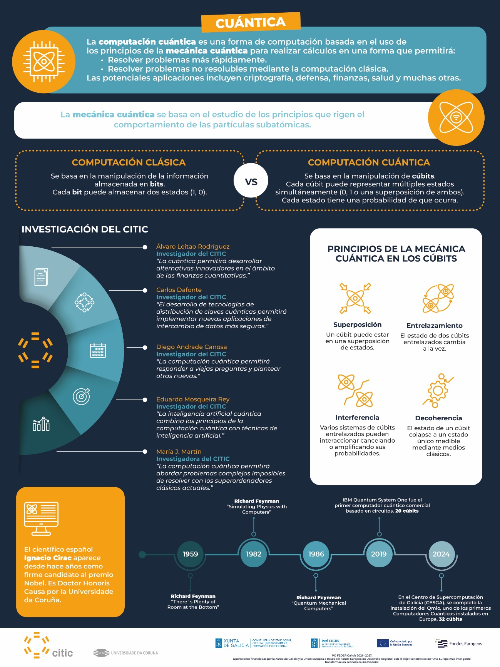

**Sobre el CITIC**

El CITIC es un centro de investigación que potencia el avance y la excelencia en I+D+i aplicada a las TIC, creado en 2008 por la Universidade da Coruña. La actividad científica del centro se estructura en cuatro áreas de investigación principales: Inteligencia artificial; Ciencia e Ingeniería de Datos; Computación de Altas Prestaciones; y Servicios y Redes Inteligentes, y un área de investigación transversal a todas ellas: la de Ciberseguridad.

El CITIC está acreditado como Centro Excelente y miembro de la Red CIGUS para el periodo 2024-2027. La acreditación, estructuración y mejora del CITIC está cofinanciada por la Xunta de Galicia y en un 60% por la Unión Europea en el marco del Programa Operativo FEDER Galicia 2021-2027, con el objetivo temático de promover “una Europa más inteligente: transformación económica innovadora”.